白城一中2025级高二开学考
物理试卷
一、选择题：本题共10小题，共46分。在每小题给出的四个选项中，第1～7题只有一项符合题目要求，每小题4分；第8～10题有多项符合题目要求，每小题6分，全部选对的得6分，选对但不全的得3分，有选错的得0分。
1.在国际单位制中，下列说法中正确的是( )
A. 力的单位是根据牛顿第三定律定义的 B. m和N都是国际单位制中力学的基本单位
C. 千克是国际单位制中力学的三个基本物理量之一 D. m/s、N、m/s²都是国际单位制中的导出单位
【答案】D
【解析】在国际单位制中，力的单位是牛顿，它属于导出单位，是根据牛顿第二定律定义的，故A项错误；在国际单位制中，力学的三个基本量是质量、距离、时间，其对应的基本单位分别是kg、m、s，故B、C错误；在国际单位制中，m/s、N、m/s²都是导出单位，故D项正确。
2.两个球沿直线相向运动，碰撞后两球都静止．则可以推断( )
A. 碰撞前两个球的动量一定相等 B. 两个球的质量一定相等
C. 碰撞前两个球的速度大小一定相等 D. 碰撞前两个球的动量大小相等，方向相反
【答案】D
【解析】两球碰撞过程满足动量守恒定律，由于碰撞后两球都静止，说明碰撞前后两球的总动量为零，故碰撞前两个球的动量大小相等，方向相反，A错误，D正确；两球的质量或速度大小不一定相等，B、C错误．
3.小明利用如图1所示的装置和频闪摄影来探究平抛运动的特点，他通过击打弹簧片使A球沿水平方向抛出，同时B球自由落下，图2为某次实验得到的频闪照片，根据该频闪照片分析，下列说法正确的是( )
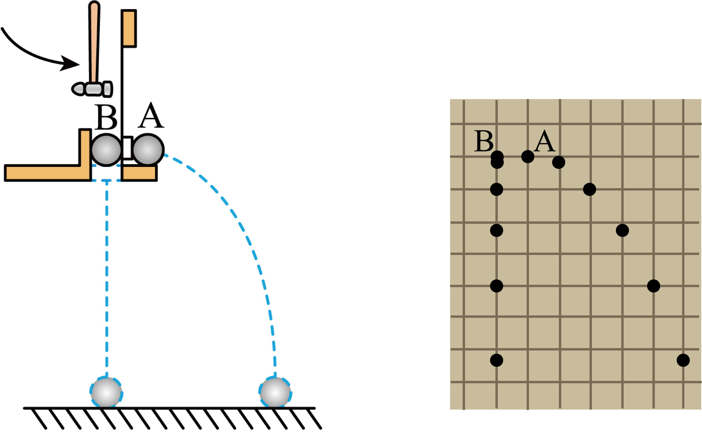
A. 仅可判断A球沿竖直方向做自由落体运动
B. 仅可判断A球沿水平方向做匀速直线运动
C. 可判断A球沿竖直方向做自由落体运动，沿水平方向做匀速直线运动
D. 借助刻度尺仅在照片上测量小球的位置即可求出A球抛出时的初速度大小
【答案】C
【解析】由图可知，A球在相等时间内的水平位移相等，则可判断A球水平方向做匀速直线运动；竖直方向A球的运动和B球相同，则可判断A球沿竖直方向做自由落体运动；故AB错误，C正确；根据平抛运动规律$x=vt$，$Δy=gt^{2}$，可得$v=x\sqrt{\frac{g}{Δy}}$，则必须要借助刻度尺测出每个小方格的边长，借助重力加速度的值才能求解A球抛出时的初速度大小，故D错误。故选C。
4.如图所示，将弹簧拉力器用力拉开的过程中，弹簧的弹力和弹性势能的变化情况是( )
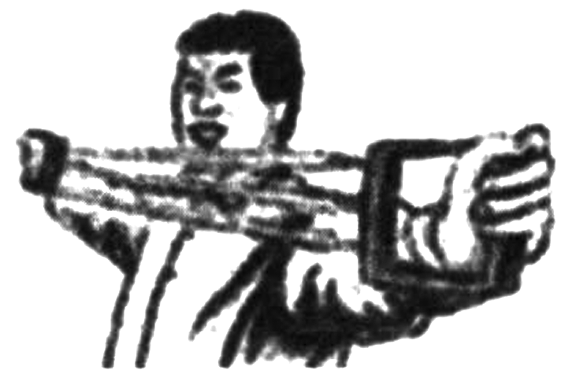
A. 弹力变大，弹性势能变小 B. 弹力变小，弹性势能变大
C. 弹力和弹性势能都变大 D. 弹力和弹性势能都变小
【答案】C
【解析】将弹簧拉力器用力拉开的过程中，弹簧的伸长量变大，弹簧的弹力变大，弹性势能变大；故A、B、D错误，C正确．
5.如图所示，质量m=1kg的滑块从固定光滑斜面的顶端由静止滑下，经t=2s滑到底端，取重力加速度大小g=10m/s²，斜面倾角θ=37°，sin37°=0.6，对于滑块从顶端滑到底端的运动过程，下列说法正确的是（ ）
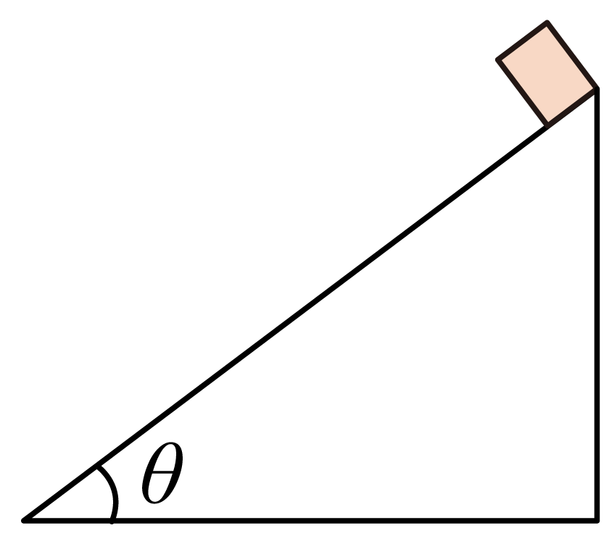
A. 斜面对滑块的冲量为零 B. 滑块的动量改变量大小为12kg·m/s
C. 斜面的长度L=10m D. 滑块所受重力的冲量方向为垂直斜面向下
【答案】B
【解析】斜面对滑块有力的作用，由$I=Ft$可知斜面对滑块的冲量不为零，故A错误；由牛顿第二定律得$mgsinθ=ma$，解得$a=gsinθ=6m/s^{2}$，滑块滑到斜面底端的速度大小为$v=at=12m/s$，滑块的动量改变量大小为$\text{Δ}p=mv-0$，解得$\text{Δ}p=12\text{kg}⋅\text{m}/\text{s}$，故B正确；由$L=\frac{1}{2}at^{2}$，解得斜面的长度$L=12\text{m}$，故C错误；滑块所受重力的冲量方向与重力的方向相同，为竖直向下，故D错误。
6.如图，甲、乙两只小船同时从A点沿着与河岸不同夹角的方向渡河，甲船船头与河岸上游的夹角为$60°$，乙船船头与河岸下游的夹角为$30°$，水流速度恒定。要使两船同时到达对岸，则甲船在静水中的速度大小与乙船在静水中的速度大小之比为( )
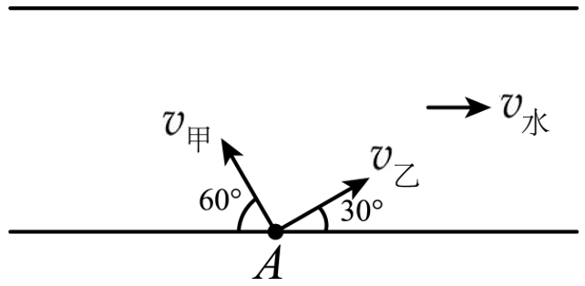
A. 1∶2 B. 2∶1 C. $1:\sqrt{3}$ D. $\sqrt{3}:1$
【答案】C
【解析】两船同时到达对岸，则两船静水速度沿垂直两岸方向的分速度相等，即$v_{甲}sin60°=v_{乙}sin30°$，得$v_{甲}:v_{乙}=1:\sqrt{3}$，故选C。
7.地下车库为了限制车辆高度，采用了如图所示的直杆道闸，A、C点为直杆的两端点，B点为AC的中点。道闸工作期间，直杆绕A点匀速转动。在且杆转动过程中，下列说法正确的是( )
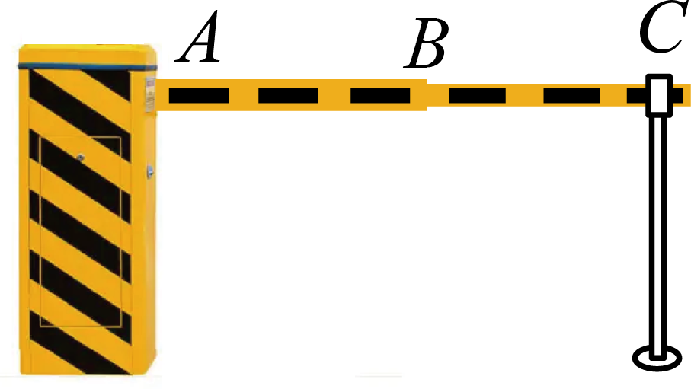
A. B点的周期比C点的大 B. B点的速度比C点的大
C. B点的角速度比C点的小 D. B点的加速度比C点的小
【答案】D
【解析】依题意，直杆匀速转动，则B点与C点的周期相等，由$ω=\frac{2π}{T}$，可知B点与C点的角速度相等。故AC错误；根据$v=ωr$，可知B点的速度比C点的小。故B错误；根据$a=ω^{2}r$，可知B点的加速度比C点的小。故D正确。
8.如图所示，固定在地面的斜面体上开有凹槽，槽内紧挨放置六个半径均为r的相同小球，各球编号如图所示．斜面与水平轨道OA平滑连接，OA长度为6r.现将六个小球由静止同时释放，小球离开A点后均做平抛运动，不计一切摩擦．则在各小球运动过程中，下列说法正确的是( )
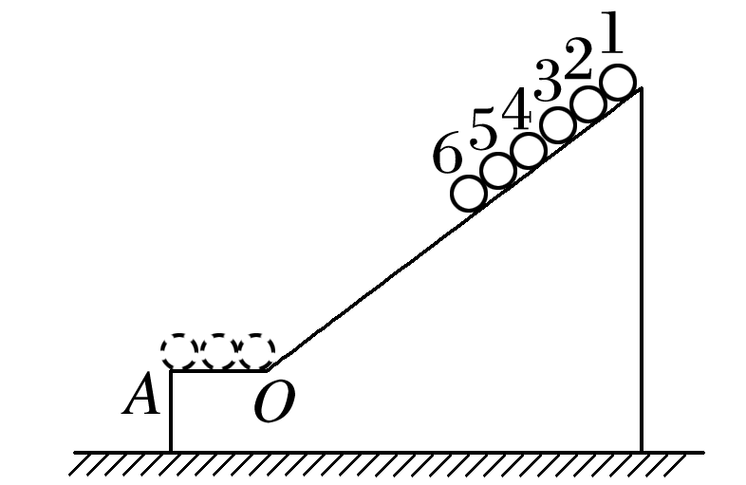
A. 球1的机械能守恒
B. 球6在OA段机械能增大
C. 球6的水平射程最大
D. 有三个球落地点相同
【答案】BD
【解析】6个小球都在斜面上运动时，只有重力做功，整个系统的机械能守恒，当有部分小球在水平轨道上运动时，斜面上的小球仍在加速，球2对球1的作用力做功，故球1的机械能不守恒，故A错误；球6在OA段运动时，斜面上的小球在加速，球5对球6的作用力做正功，动能增加，机械能增大，故B正确；由于有部分小球在水平轨道上运动时，斜面上的小球仍在加速，所以可知离开A点时球6的速度最小，水平射程最小，故C错误；最后三个球在水平面上运动时不再加速，球3、球2、球1的速度相等，水平射程相同，落地点位置相同，故D正确．
9.如图所示，图中的物体A均处于静止状态，受到弹力作用的说法正确的是( )
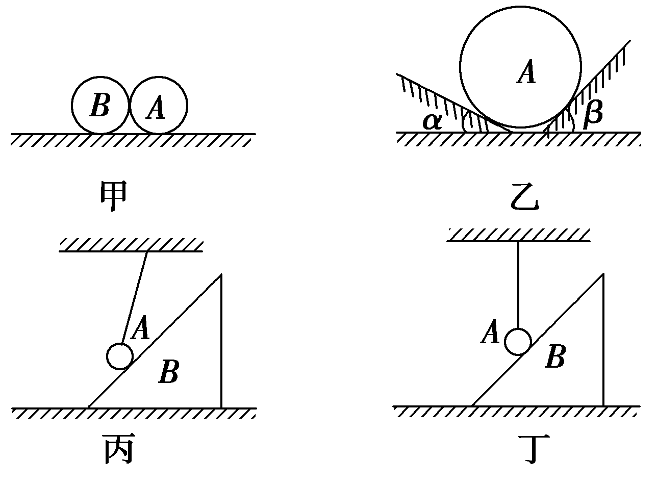
A. 图甲中地面是光滑水平的，A与B间存在弹力
B. 图乙中两斜面与水平地面的夹角分别为α、β，A对两斜面均有压力的作用
C. 图丙中A受到斜面B对它的弹力作用
D. 图丁中A受到斜面B对它的弹力作用
【答案】BC
【解析】题图甲中对A进行受力分析，A球受重力和地面的弹力作用，二力平衡，A球静止，不可能再受到B对A的弹力作用；B选项中采用假设法，若去掉左侧的斜面，A将运动，若去掉右侧的斜面，A也将运动，所以球A对两斜面均有压力的作用；C选项中若去掉斜面B，则小球A无法在原位置保持静止，故丙图中小球受到斜面B的弹力；D选项中假设斜面B对小球A有弹力作用，则小球A不能在竖直方向保持静止，所以丁图中小球不受斜面弹力的作用．故选BC.
10.A、B两小球在光滑水平面上沿同一直线运动，A、B发生正碰，碰撞时间极短，碰撞前、后两球的位移—时间图像如图所示。若$m_{\text{A}}=2\text{kg}$，$m_{\text{B}}=4\text{kg}$，经过一段时间，根据以上信息可知（ ）
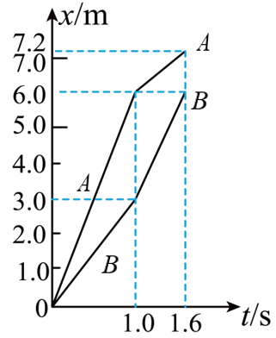
A. 碰撞前是小球A追小球B B. 碰撞后小球B的加速度变大
C. 碰撞前、后A、B两球的总动量守恒 D. 碰撞前、后A、B两球的总动能减少
【答案】AC
【解析】根据$x-t$图像的斜率表示速度，可知碰撞前A、B分别为$v_{\text{A}}=\frac{6.0}{1.0}\text{m}/\text{s}=6\text{m}/\text{s}$，$v_{\text{B}}=\frac{3.0}{1.0}\text{m}/\text{s}=3\text{m}/\text{s}$，可知碰撞前是小球A追小球B；碰撞后A、B分别为${v^{'}}_{\text{A}}=\frac{7.2-6.0}{1.6-1.0}\text{m}/\text{s}=2\text{m}/\text{s}$，${v^{'}}_{\text{B}}=\frac{6.0-3.0}{1.6-1.0}\text{m}/\text{s}=5\text{m}/\text{s}$，碰撞后B做匀速直线运动，B的加速度仍为0；碰撞前、后A、B两球的总动量分别为$p=m_{\text{A}}v_{\text{A}}+m_{\text{B}}v_{\text{B}}=2×6\text{kg}⋅\text{m}/\text{s}+4×3\text{kg}⋅\text{m}/\text{s}=24\text{kg}⋅\text{m}/\text{s}$，$p^{'}=m_{\text{A}}{v^{'}}_{\text{A}}+m_{\text{B}}{v^{'}}_{\text{B}}=2×2\text{kg}⋅\text{m}/\text{s}+4×5\text{kg}⋅\text{m}/\text{s}=24\text{kg}⋅\text{m}/\text{s}$，可知碰撞前、后A、B两球的总动量守恒；；碰撞前、后A、B两球的总动能分别为$E=\frac{1}{2}m_{\text{A}}v_{\text{A}}^{2}+\frac{1}{2}m_{\text{B}}v_{\text{B}}^{2}=\frac{1}{2}×2×6^{2}\text{J}+\frac{1}{2}×4×3^{2}\text{J}=54\text{J}$，$E^{'}=\frac{1}{2}m_{\text{A}}{v^{'}}_{\text{A}}^{2}+\frac{1}{2}m_{\text{B}}{v^{'}}_{\text{B}}^{2}=\frac{1}{2}×2×2^{2}\text{J}+\frac{1}{2}×4×5^{2}\text{J}=54\text{J}$，可知碰撞前、后A、B两球的总动能不变。
二、非选择题：本题共5小题，共54分。
11.根据公式$F_{向}=m\frac{v^{2}}{r}$和$F_{向}=mω^{2}r$，某同学设计如下实验来感受向心力。如图甲所示，用一根细绳（可视为轻绳）一端拴一个小物体，绳上离小物体30cm处标为点A，60cm处标为点B。将此装置放在光滑水平桌面上（如图乙所示）抡动细绳，使小物体做匀速圆周运动，请另一位同学帮助用秒表计时。
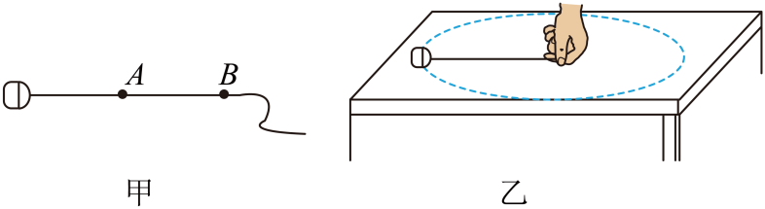
操作一：手握A点，使小物体在光滑水平桌面上每秒运动一周，体会此时绳子拉力的大小F₁；
操作二：手握B点，使小物体在光滑水平桌面上每秒运动一周，体会此时绳子拉力的大小F₂。
(1)小物体做匀速圆周运动的向心力由___________提供；
(2)操作二使小物体每秒运动周数与操作一相同，是为了控制小物体运动的________相同；
(3)如果在上述操作中突然松手，小物体将做_________运动。
【答案】(1)绳的拉力/拉力；(2)角速度；(3)离心运动
【解析】（1）小物体在光滑水平桌面上做匀速圆周运动，受重力、支持力和绳的拉力，根据向心力的概念，做匀速圆周运动的物体所受的合力提供向心力，所以小物体做匀速圆周运动的向心力由绳的拉力提供；
（2）操作二使小物体每秒运动周数与操作一相同，则周期相同，根据角速度的表达式可知$ω=\frac{2π}{T}$ ，角速度相同，所以是为了控制小物体运动的角速度相同；
（3）如果在上述操作中突然松手，此时绳子对小物体的拉力消失，也就是向心力消失了，小物体将做离心运动。

12.某同学用如图1所示的装置来研究平抛运动，其中小球大小不能忽略。请回答下列问题：
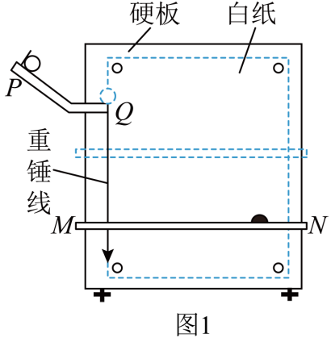
(1)下列关于该实验操作的说法中正确的有 。
A．实验时必须调节斜槽PQ，使其末端水平
B．实验时必须将“硬板”调节至竖直状态
C．移动V形槽MN时，必须是等间距向下移动
D．在白纸上以抛出点为坐标原点建立坐标系时，斜槽末端即为坐标原点，而y轴则需借助重锤线来确定
(2)经过一系列操作后，该同学得到如图2所示的“数据”。
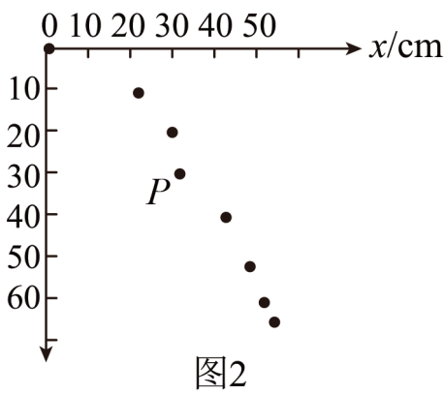
①请在图2中画出小球的运动轨迹 。若以v₀表示小球脱离斜槽时的速度，重力加速度为g，则平抛运动的轨迹方程为y= (用x、g、v₀表示)。
②图2中的P点显然“不合群儿”，你认为造成这一现象的原因是 。
【答案】(1)AB/BA (2)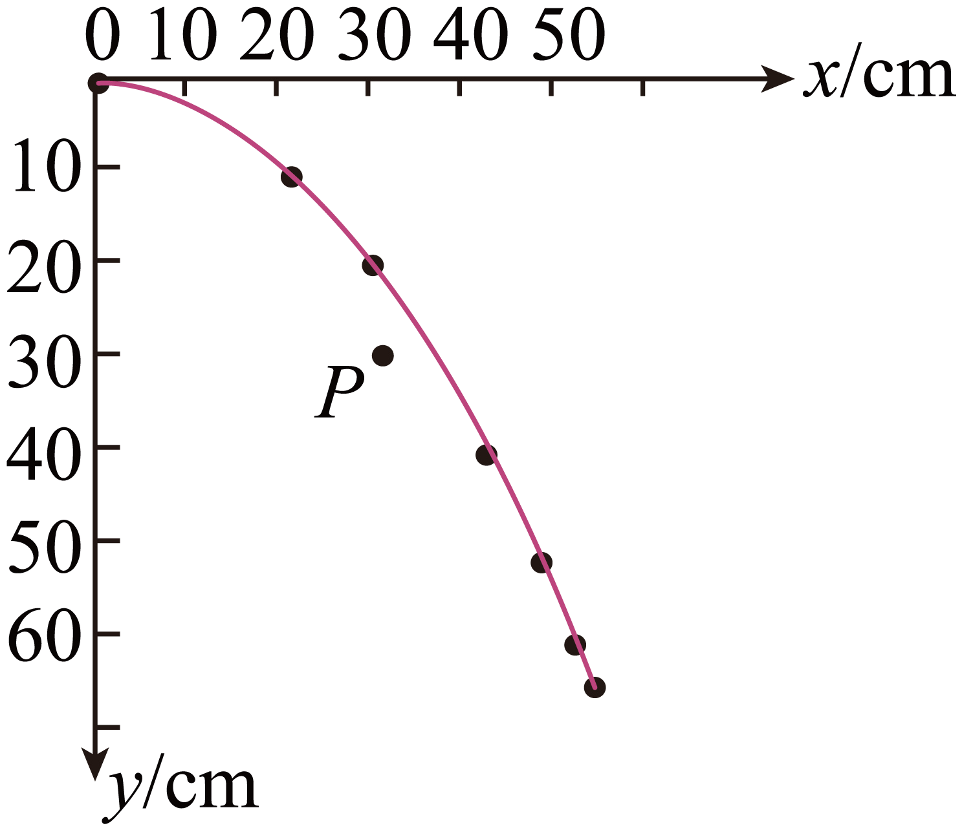 $\frac{g}{2v_{0}^{2}}⋅x^{2}$ 小球由斜槽释放的位置较“固定位置”低
【解析】(1)本实验研究平抛运动，所以实验时必须调节斜槽PQ，使其末端水平，保证小球的初速度水平，故A正确；实验时必须将“硬板”调节至竖直状态，使小球离开斜槽只受重力作用，故B正确；移动V形槽MN时，不需要等间距向下移动，故C错误；在白纸上以抛出点为坐标原点建立坐标系时，坐标原点应为小球在斜槽末端球心的投影点，所以斜槽末端不是坐标原点，而y轴则需借助重锤线来确定，故D错误。故选AB。
(2)小球的运动轨迹如图所示
根据小球的运动规律$x=v_{0}t$，$y=\frac{1}{2}gt^{2}$，所以平抛运动的轨迹方程为$y=\frac{g}{2}⋅\frac{x^{2}}{v_{0}^{2}}=\frac{g}{2v_{0}^{2}}x^{2}$，图2中的P点显然“不合群儿”，造成这一现象的原因是小球由斜槽释放的位置较“固定位置”低，导致平抛时初速度偏小，从而偏离图线较远。
13.某同学用轻杆、小球和硬纸板等制作了一个简易加速度计，可粗略测量沿水平方向运动物体的加速度。如图所示，在轻杆M上端装上转轴，并固定于竖直纸板上的O点，轻杆下端固定一小球，在小球上固定一水平轻杆N，使N和M垂直，杆M可在竖直面内转动。以O为原点，沿竖直向下的方向建立坐标轴，并在坐标轴上标上刻度，当小球静止时位于坐标$x_{0}=12\text{cm}$处。现将此装置固定于运动的物体上，当物体向右做匀加速运动时，杆向左摆开一个角度θ并处于稳定，此时杆N与坐标轴的交点坐标$x_{1}=15\text{cm}$。已知重力加速度$g=1{\text{0m/s}}^{\text{2}}$，忽略一切摩擦及空气阻力。根据以上数据求：
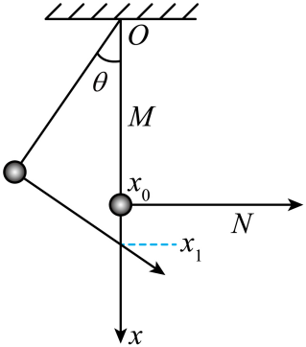
(1)$tanθ$的值；
(2)此时物体运动的加速度大小。
【答案】(1)$tanθ=\frac{3}{4}$；(2)$a=7.5{\text{m/s}}^{\text{2}}$
【解析】(1)依题意，由几何关系可得$tanθ=\frac{\sqrt{x_{1}^{2}-{x_{0}}^{2}}}{x_{0}}=\frac{3}{4}$
对小球受力分析，如图所示
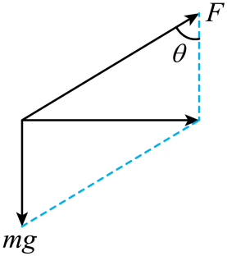
有$tanθ=\frac{F_{合}}{mg}$，由牛顿第二定律$F_{合}=ma$，解得$a=7.5{\text{m/s}}^{\text{2}}$
14.如图为某药品自动传送系统的示意图。该系统由水平传送带、竖直螺旋滑槽和与滑槽平滑连接的平台组成，滑槽高为3L，平台高为L。药品盒A、B依次被轻放在以v₀的速度匀速运动的传送带上，在与传送带达到共速后，从M点进入滑槽，A刚好滑到平台最右端N点停下，随后滑下的B以2v₀的速度与A发生正碰，碰撞时间极短，碰撞后A、B恰好落在桌面上圆盘直径的两端。已知A、B的质量分别为m和2m，碰撞过程中损失的能量为碰撞前瞬间总动能的。A与传送带间的动摩擦因数为μ，重力加速度为g，A、B在滑至N点之前不发生碰撞，忽略空气阻力和圆盘的高度，将药品盒视为质点。求：
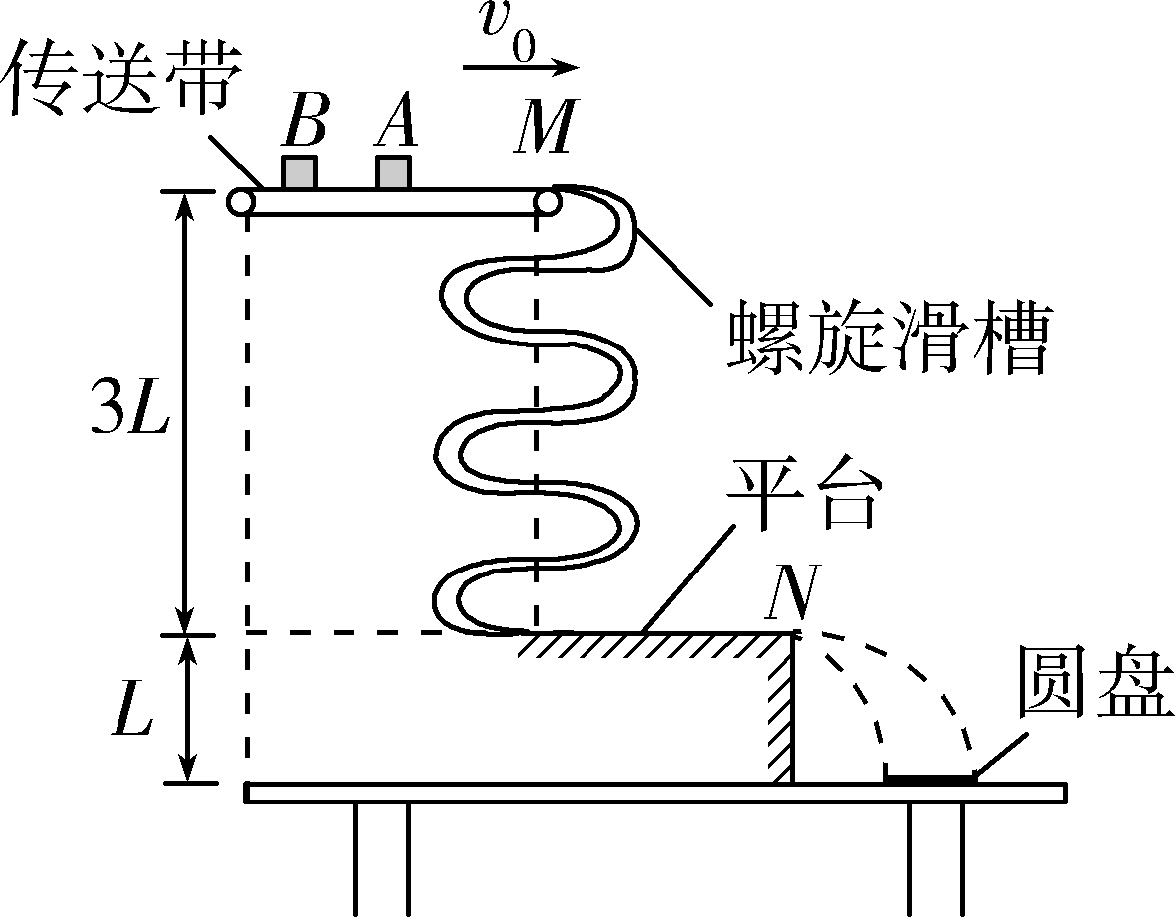
(1)A在传送带上由静止加速到与传送带共速所用的时间t；
(2)B从M点滑至N点的过程中克服阻力做的功W；
(3)圆盘的圆心到平台右端N点的水平距离s。
【答案】(1) (2)6mgL-3m (3)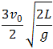
【解析】(1)A在传送带上加速运动时的加速度a=μg
由静止加速到与传送带共速所用的时间t==
(2)B从M点滑至N点的过程中克服阻力做的功W=×2m+2mg·3L-×2m=6mgL-3m
(3)A、B碰撞过程由动量守恒定律和能量关系可知2m·2v₀=mv₁+2mv₂，×2m·(2v₀)²-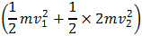=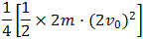
解得v₁=2v₀，v₂=v₀
(另一组解v₁=v₀，v₂=v₀舍掉)
A、B做平抛运动的时间t₁=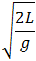
则s-r=v₂t₁，s+r=v₁t₁
解得s=
15.如图所示，两个可视为质点的滑块$\text{A}$、$\text{B}$，质量分别为$m_{\text{A}}=5\text{kg}$和$m_{\text{B}}=2\text{kg}$，放在静止于水平地面上的木板的两端，A与木板间的动摩擦因数为$μ_{1}=0.2$，$\text{B}$与木板间的动摩擦因数为$μ_{2}=0.05$，木板的质量为$m=1\text{kg}$，与地面间的动摩擦因数为$μ_{3}=0.1$。$t=0$时刻滑块$\text{A}$开始向右滑动，初速度大小为$v_{0}=3\text{m}/\text{s}$。已知全程$\text{A}$、$\text{B}$未发生碰撞，最大静摩擦力等于滑动摩擦力，$g$取$10\text{m}/{\text{s}}^{2}$。求：
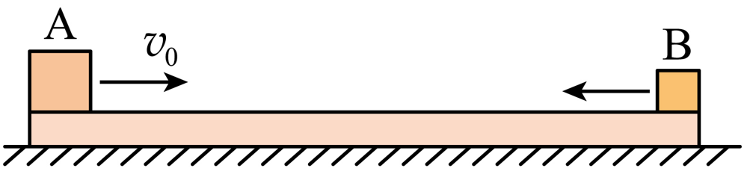
(1)$t=0$时刻，A、B、木板的加速度大小；
(2)A与木板相对静止时，A与木板左端的距离；
(3)为保证A、$\text{B}$不发生碰撞，木板的长度至少为多少？
【答案】(1)2m/s²，0.5m/s²，$1\text{m}/{\text{s}}^{2}$；(2)$1.5\text{m}$；(3)$\frac{29}{16}\text{m}$
【解析】(1)由题意可知，A与木板初速度不相同，所以会发生相对滑动，对滑块$\text{A}$受力分析可知，所受合外力大小等于滑动摩擦力
故对A应用牛顿第二定律有$f_{A}=μ_{1}m_{A}g=m_{A}a_{A}$
代入数据解得A的加速度大小为$a_{A}=2\text{m}/{\text{s}}^{2}$
若$\text{B}$与木板发生相对滑动，根据牛顿第二定律对$\text{B}$有$f_{B}=μ_{2}m_{B}g=m_{B}a_{B}$
代入数据解得B运动的加速度大小为$a_{B}=μ_{2}g=0.5\text{m}/{\text{s}}^{2}$
若$\text{B}$与木板未发生相对滑动
根据牛顿第二定律对$\text{B}$和木板整体有
$μ_{1}m_{A}g-μ_{3}\left(m+m_{A}+m_{B}\right)g=\left(m+m_{B}\right){a_{B}}^{'}$代入数据解得${a_{B}}^{'}=\frac{2}{3}\text{m}/{\text{s}}^{2}$
由于$f_{B}=1\text{N}<m_{B}{a_{B}}^{'}=1.33\text{N}$，故$\text{B}$无法与木板相对静止
故取$a_{B}=0.5\text{m}/{\text{s}}^{2}$
木板受到$\text{A}$对它向右的摩擦力$f_{A}=μ_{1}m_{A}g$
$\text{B}$对木板有向左的摩擦力$f_{B}=μ_{2}m_{B}g$
地面对木板有向左的摩擦力$f_{地}=μ_{3}\left(m+m_{A}+m_{B}\right)g$
对木板应用牛顿第二定律有$μ_{1}m_{A}g-μ_{2}m_{B}g-μ_{3}\left(m+m_{A}+m_{B}\right)g=ma$
代入数据解得木板运动过程中加速度的大小为$a=1\text{m}/{\text{s}}^{2}$
(2)A与木板相对静止(即共速)时，结合速度与时间公式，有$v_{0}-a_{1}t_{1}=at_{1}$
代入数据解得二者达到共速的时间为$t_{1}=1\text{s}$，共速时的速度大小为$v_{共1}=1\text{m}/\text{s}$
对$B$有$v_{B}=a_{B}t_{1}=\frac{1}{2}\text{m}/\text{s}$
分别对A、木板应用位移与时间公式，
$\text{A}$的位移为$x_{A}=v_{0}t_{1}-\frac{1}{2}a_{1}t_{1}^{2}$
木板的位移为$x_{木}=\frac{1}{2}at^{2}$
联立上式，代入数据就解得$\text{A}$与木板左端的距离$\text{Δ}x_{1}=\left(x_{A}-x_{木}\right)=1.5\text{m}$
(3)$1\text{s}$之后$\text{A}$与木板保持相对静止，可看作一个整体
对$\text{A}$和木板应用牛顿第二定律有$a_{木2}=\frac{f_{地}+f_{B}}{m_{木}+m_{A}}=\frac{3}{2}\text{m}/{\text{s}}^{2}$
$\text{A}$与木板共速后，再经$t_{2}$时间，两者和$\text{B}$速度相等，结合速度与时间公式
有$v_{B}+a_{B}t_{2}=v_{木1}-v_{木2}t_{2}$
代入数据解得三者共速时的速度大小为$v_{共2}=\frac{5}{8}\text{m}/\text{s}$
三者共速所需时间为$t_{2}=0.25\text{s}$
作出三者的$v-t$图，如图所示
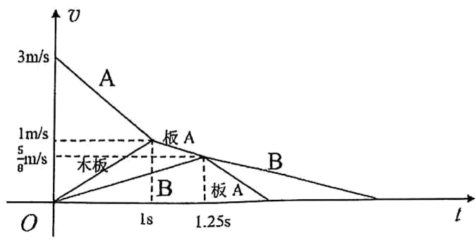
$v-t$图像斜率表示加速度，由图像可知，$1.25\text{s}$之后，$\text{B}$的加速度小于$\text{A}$和木板的加速度，故$\text{B}$相对木板往右运动，可知只要此阶段不撞，之后$\text{A}$、$\text{B}$也不会再相撞。$v-t$图像面积表示位移，根据面积法，前$1.25\text{s}$内$\text{B}$相对木板向左的位移为
$\text{Δ}x_{2}=\frac{v_{共1}}{2}t_{1}-\frac{v_{B1}}{2}t_{1}+\frac{v_{共1}+v_{共2}}{2}t_{2}-\frac{v_{B1}}{2}t_{2}=\frac{5}{16}\text{m}$联立(2)计算结果，则板长至少为$L=\text{Δ}x_{1}+\text{Δ}x_{2}=\frac{29}{16}\text{m}$

